附件二：
WMI管理和VIN备案信息业务平台操作指南
- 登陆与注册
- 登录
业务平台网址为：http://vehicle.miit-eidc.org.cn/，《公告》内企业通过“道路机动车辆产品准入申报管理系统”的用户名及密码即可访问系统，如图1.1所示。
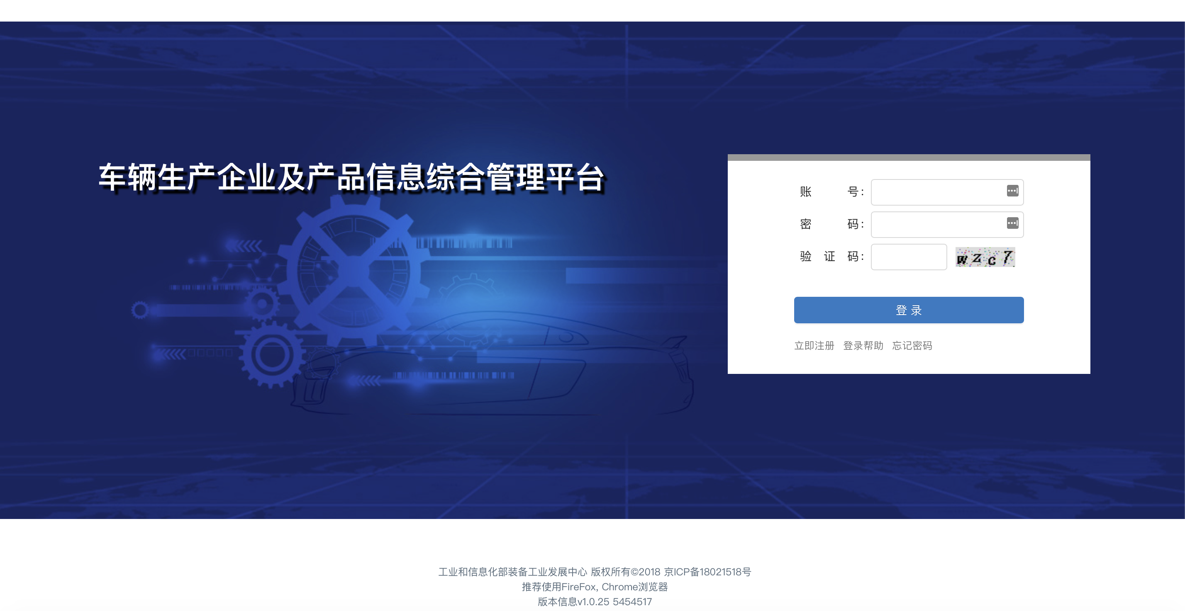
图1.1
如果企业忘记密码，可点击图1.1中“忘记密码”功能，输入企业的相关信息后，将重置的新密码发送至用户注册的邮箱，如图1.2所示。如果企业忘记账号，或原注册的邮箱已无法访问，请与装备中心联系。
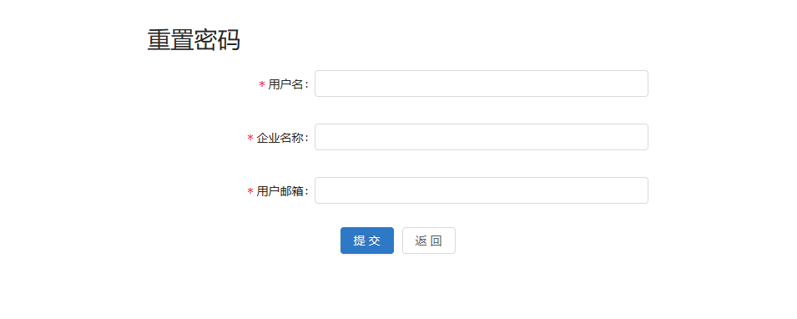
图1.2
- 注册
新企业可点击登录页（图1.1）“立即注册”按钮，填写企业的基本信息，完成新企业的注册流程，如图1.3所示。
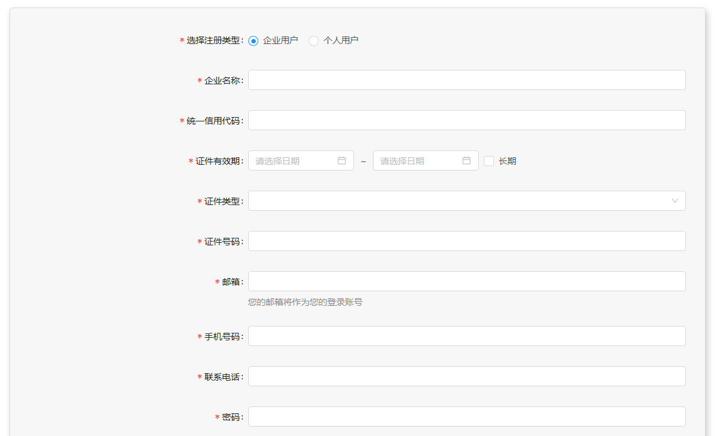
图1.3
注意：进口车企业与国产车申报流程存在差异，需单独向装备中心标准法规处申领账号。
- 新WMI和VIN申请
点击左侧导航栏“新WMI和VIN申请”菜单，进入WMI申请列表，点击右上角的“新申请”按钮，可打开WMI新申请页面。已提交的WMI申请可在本界面查看审批进度、查看WMI详情和VIN备案等信息。如图2.1所示。
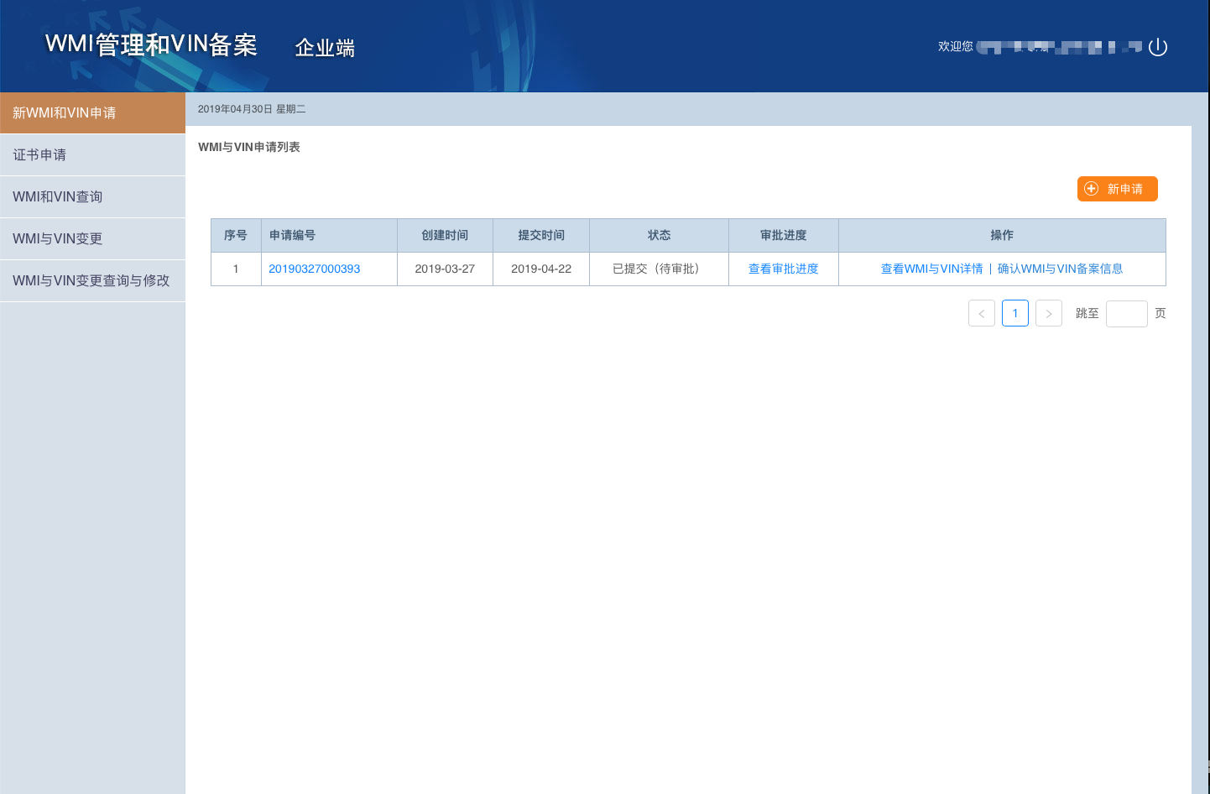
图2.1
WMI和VIN申请主要分为2个部分：WMI信息备案和VIN信息备案。新WMI和VIN申请将以此完成两个表单的填写。
1. WMI信息填写
WMI的申请分为以下4步：
（1）填写WMI申请表（中文版）。制造厂名称、通讯地址、邮政编码、电话、工商局营业执照编号等项目，将从公告系统中自动带出，如信息有误，企业可自行修改，其他项目需企业自行填写，其中车辆类型为多选，可根据系统提供的下拉列表进行选择，如图2.2所示。信息填写无误后，点击“保存”按钮，并点击“下一步”。
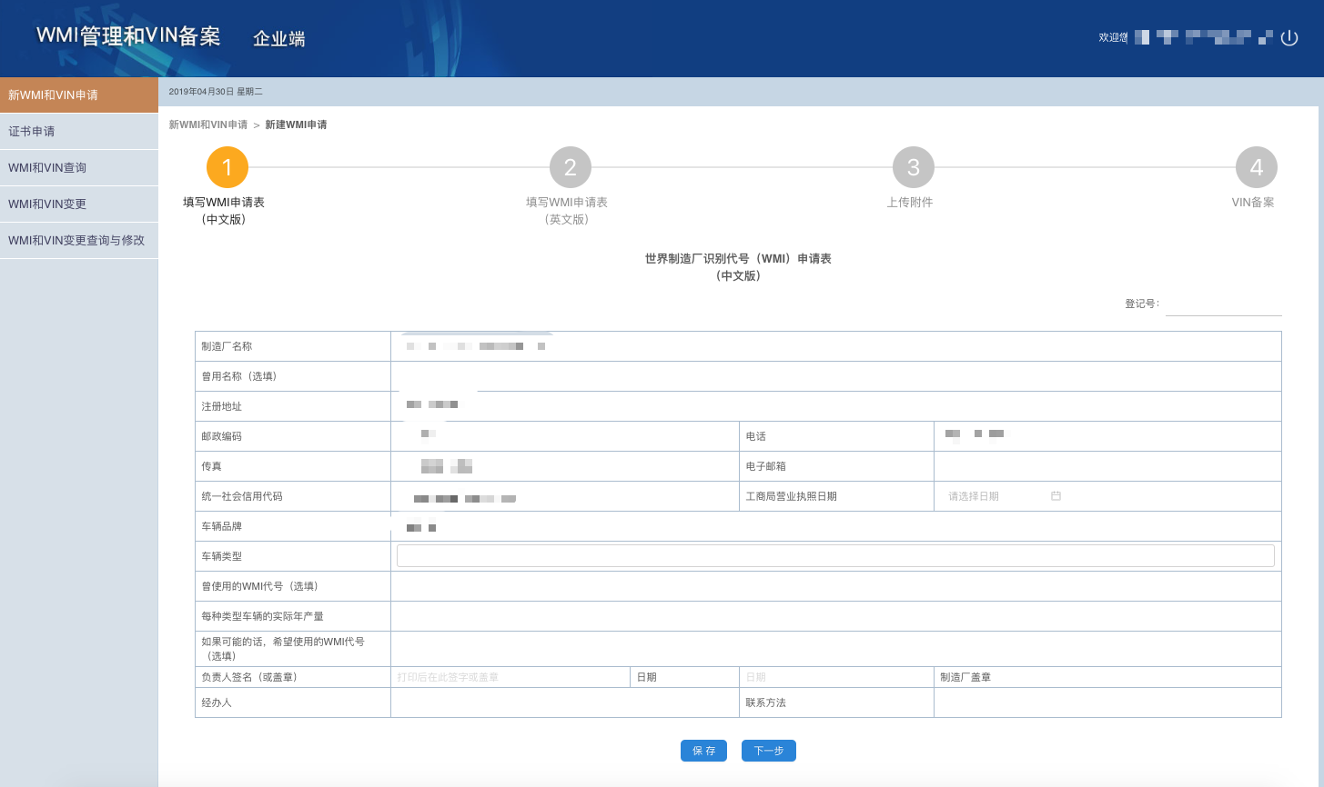
图2.2
（2）填写WMI申请表（英文版）。填写无误后点击“保存”按钮，并点击“下一步”，如图2.3所示。
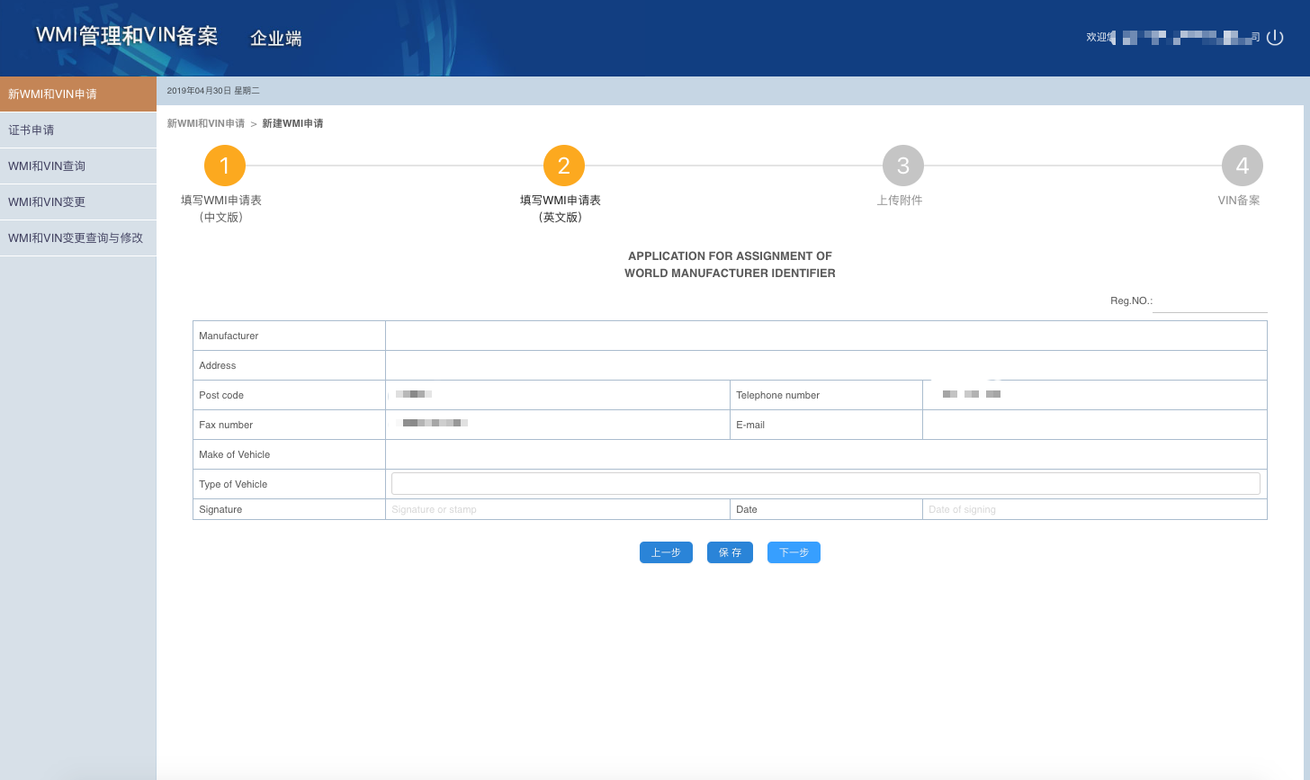
图2.3
（3）上传附件。点击每个附件后面的“点击上传”按钮，选择本地的文件进行上传。其中，第7项《WMI申请表中文表扫描件》及第8项《WMI申请表英文表扫描件》，是根据前两步对应信息自动生成的，用户点击 “下载申请表”可进行下载，打印加盖企业公章后上传。附件上传完成后，点击“下一步”进入VIN备案申请。如图2.4所示。
注意：附件仅支持PDF格式；所有附件均需加盖公章。
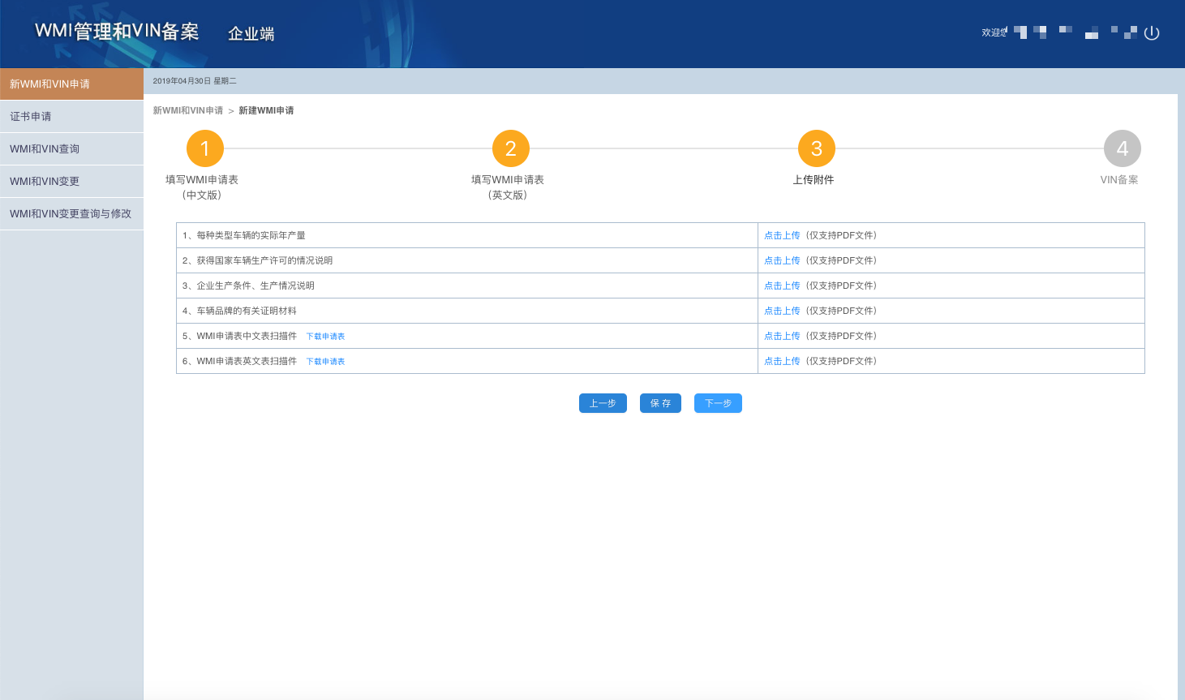
图2.4
（4）VIN备案。点击“新建VIN备案”，进入VIN信息备案界面。如图2.5所示。
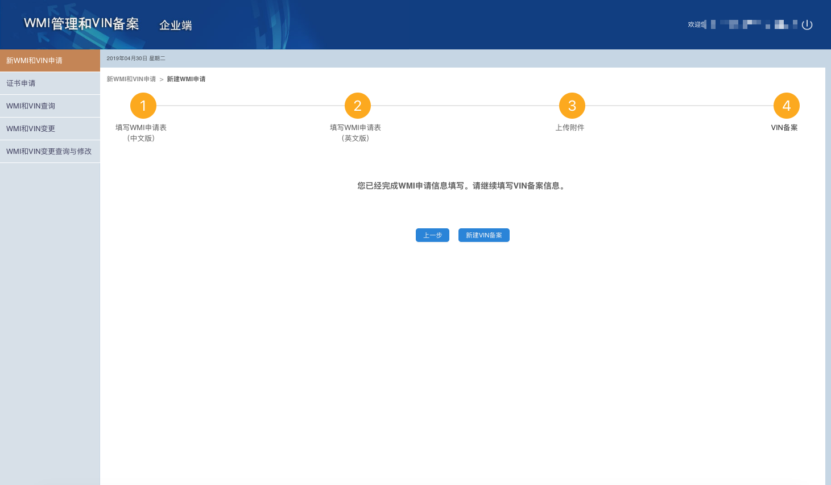
图2.5
2. VIN备案填写
（1）填报VIN编制规则备案申请表。
- 填写基本信息，如图2.6所示。
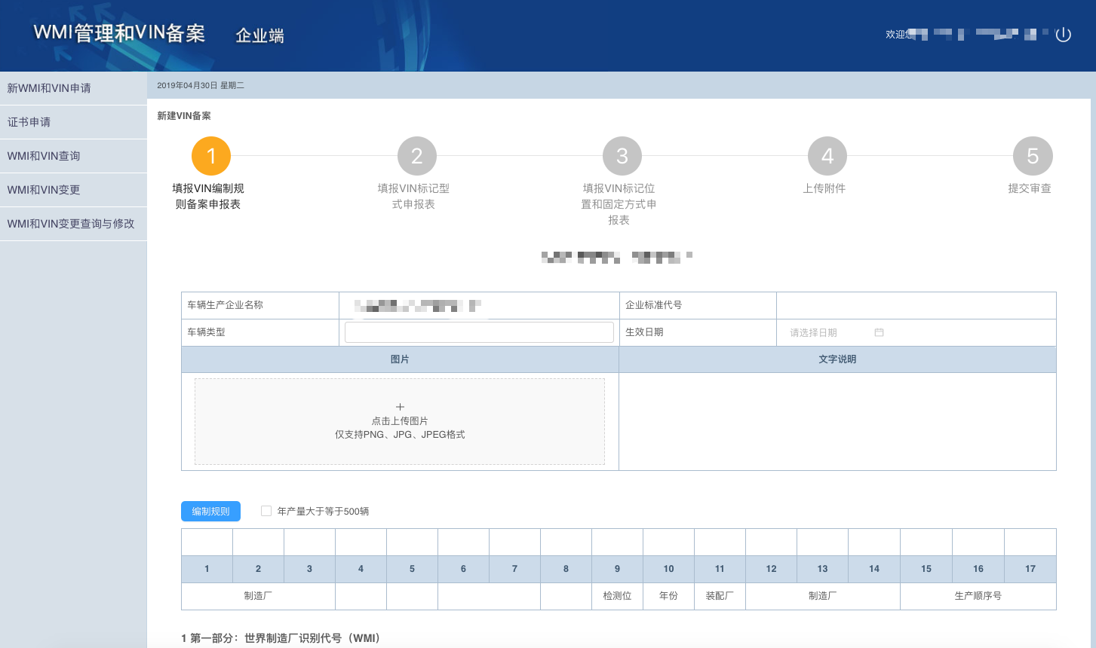
图2.6
- VIN编制规则备案填写
点击“编辑规则”按钮，在弹出的的VIN规则定制对话框中，按照企业编码，编写第4～8位的编码规则分组。默认情况下，4～8位每一位代表一个分组。如图2.7、图2.8所示：
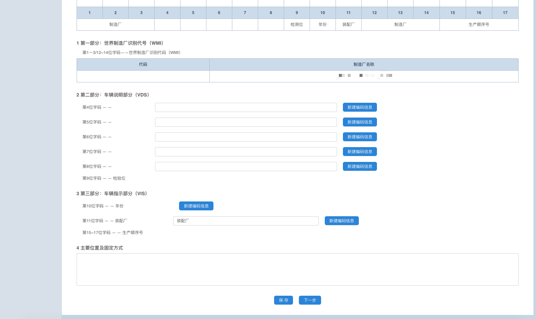
图2.7
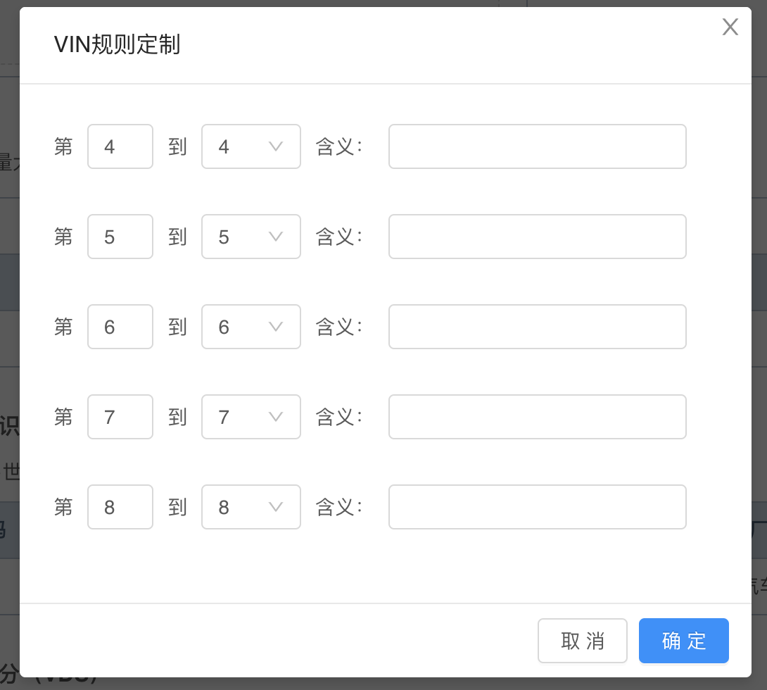
图2.8
可以从第2列的数字下拉列表中，调整分组，调整一个分组后，后面的分组会相应的调整。如企业的分组规则位4～5位表示车辆类型，6～7位表示发动机类型，第8位燃料类型。当第一行【4】后面的数字调整为5时，第二行会变成第6到6位，如果将6后面的数字选择为7，则第三行变成8。调整好分组后，填写该分组的含义。如图2.9所示：
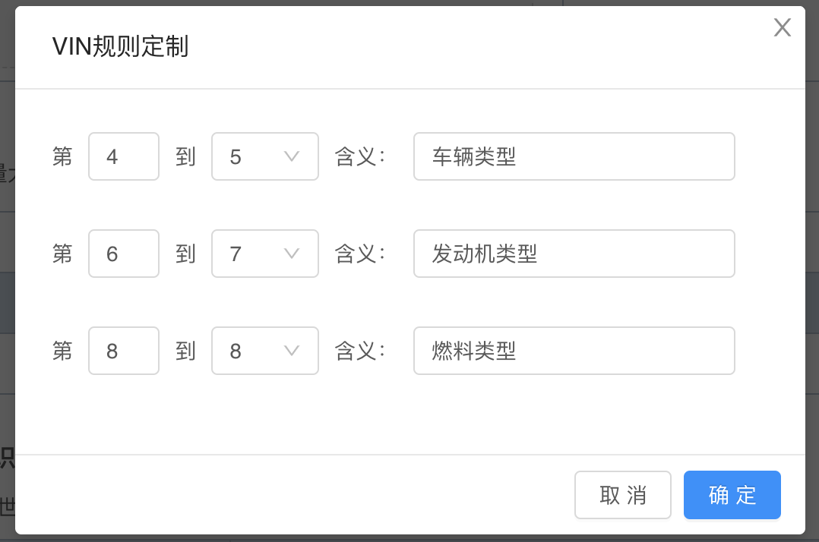
图2.9
点击确定可保存该分组，字码描述会变为上述调整的规则，如图2.10所示。
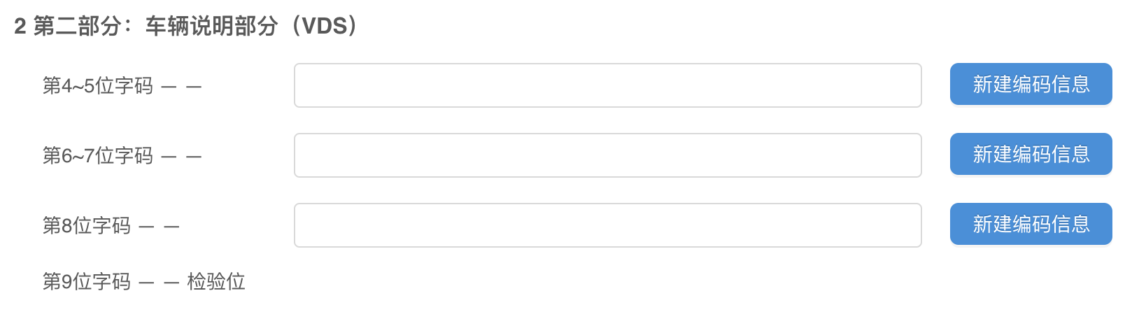
图2.10
如果企业年产量大于500辆，请勾选“年产量大于500辆”的选项，以便第12到14位会显示为生产序列号。该选择仅用于当前页面显示及生成VIN编制规则文本文件。具体第12～14位的字码规则以装备中心审批为准。如图2.11所示。
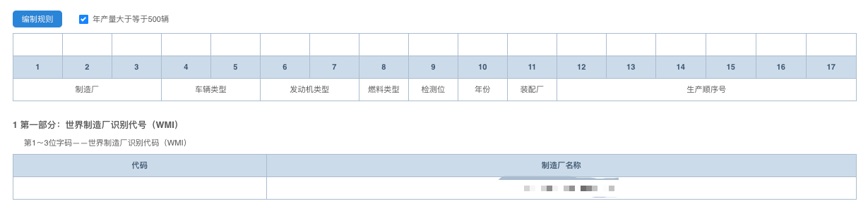
图2.11
- 车辆说明部分（VDS）的填写
如果在当前字码中，只需要1句话描述，例如：“1表示本厂生产”，则只需要在该字码后的描述文字中输入即可。如图2.12所示
图2.12
如果该字码是由复杂表格组成，点击“新建编码信息”按钮，在弹出窗口中进行编辑。默认本页显示为2行2列的表格。如图2.13所示。
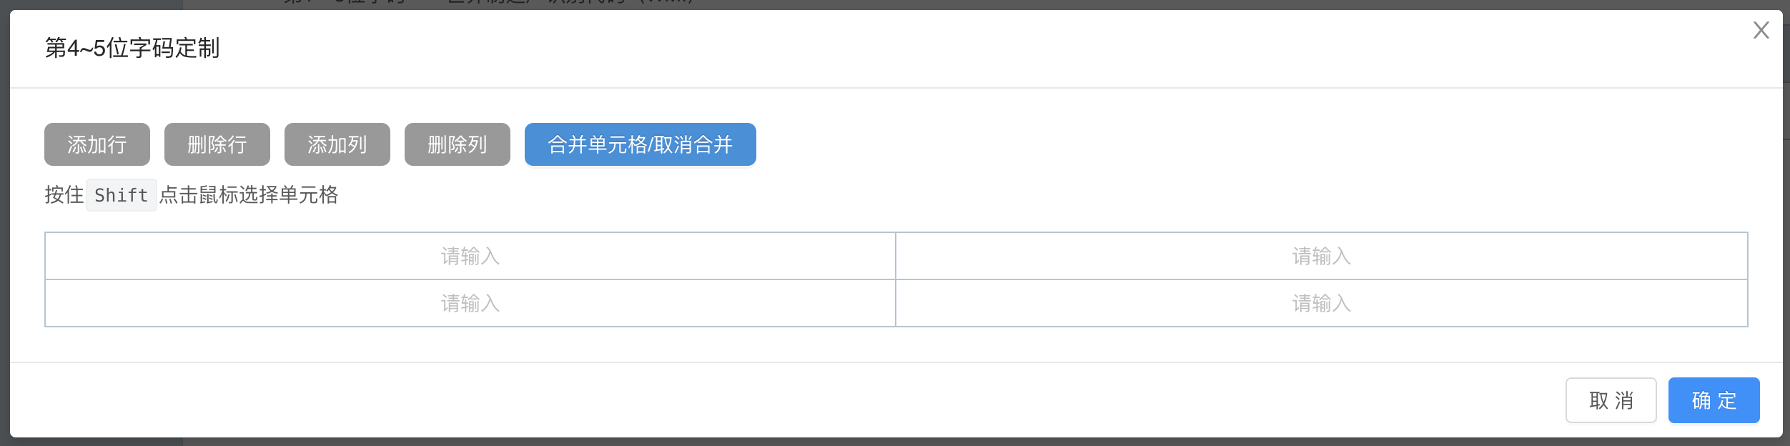
图2.13
要添加表格行，请点击任何一个单元格，点击“添加行”，新添加的行将会显示在选中单元格下方。添加列同理。如图2.14所示。
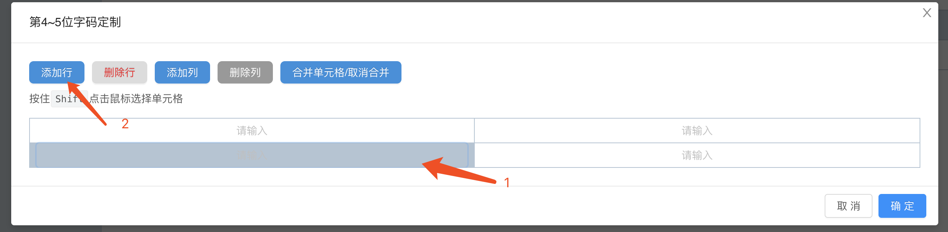
图2.14
要删除表格行，请点击任何一个单元格，点击“删除行”按钮。删除列同理。如图2.15所示。
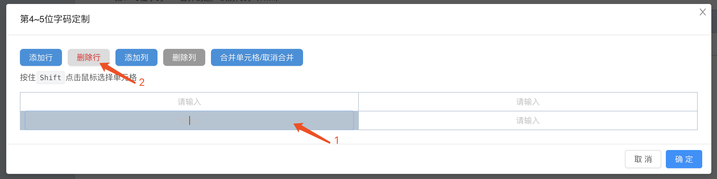
图2.15
如果单元格需要合并，请首先按住键盘的Shift键不松开，依次点击要合并的单元格（必须为同一行或同一列的相邻单元格），点击“合并单元格/取消合并”按钮。如图2.16所示.注意：合并单元格会删除初最左侧或最上侧的单元格外，其他参与合并的单元格中的数据。
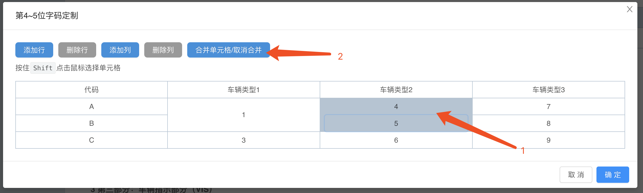
图2.16
如果已经合并的单元格需要拆分，请点击该单元格，并点击“合并单元格/取消合并”按钮，单元格会拆分为合并之前的样子。如图2.17所示。
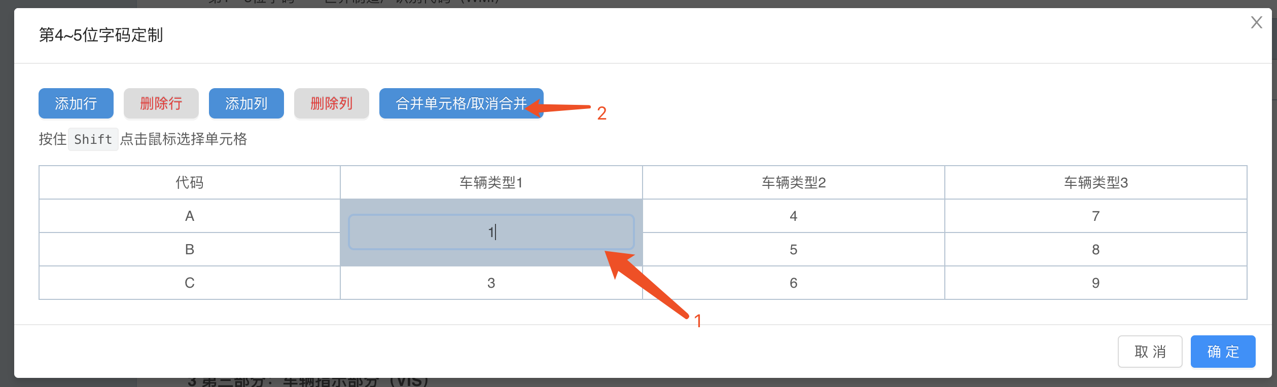
图2.17
当前字码编辑完成后，点击“确定”按钮保存。如果各字码含义改动较大，可删除编码信息，重新进行创建。如图2.18所示。
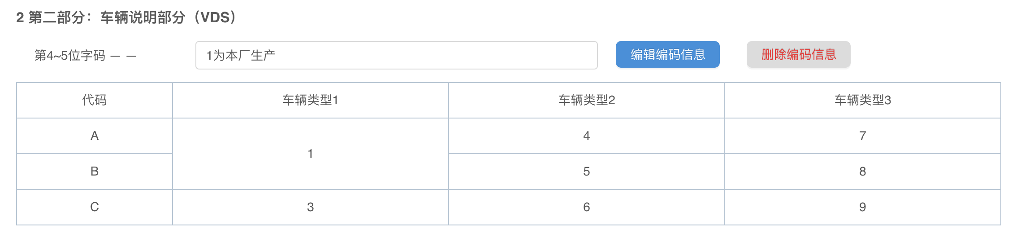
图2.18
依类似规则，完成其他字码及车辆指示部分（VIS）的填写。
- 填写“主要位置及固定方式”部分，点击“下一步”按钮继续。
（2）填报VIN标记型式申报表。需上传VIN标记形式图片及图片的描述信息。可上传多张图片及对应的说明文字。保存成功后点击“下一步”按钮继续。如图2.19所示。
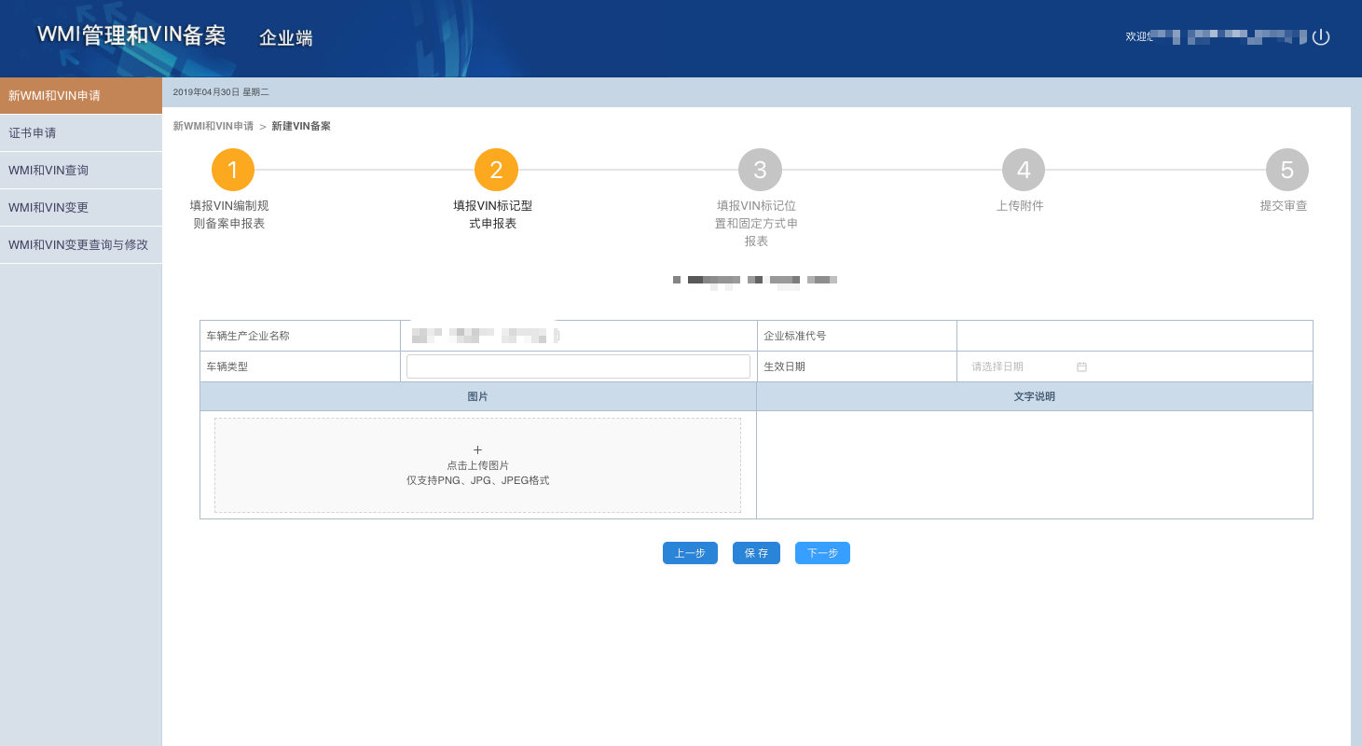
图2.19
（3）填报VIN标记位置和固定方式申报表，可上传多张图片及对应的说明文字。保存成功后点击“下一步”按钮继续。如图2.20所示。
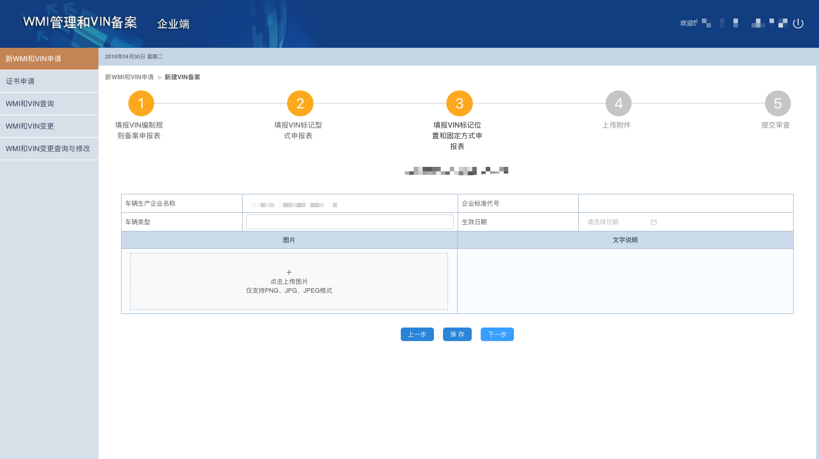
图2.20
（4）上传附件。按要求上传相应的附件，其中“VIN编制规则备案申报表扫描件”、“VIN标记型式申报表扫描件”、“VIN标记位置和固定方式申报表扫描件”分别是前3步已申请的内容，需下载后打印、盖章、扫描后上传。操作完成后点击“下一步”按钮继续。如图2.21所示。
注意：附件仅支持PDF格式；所有附件均需加盖公章。

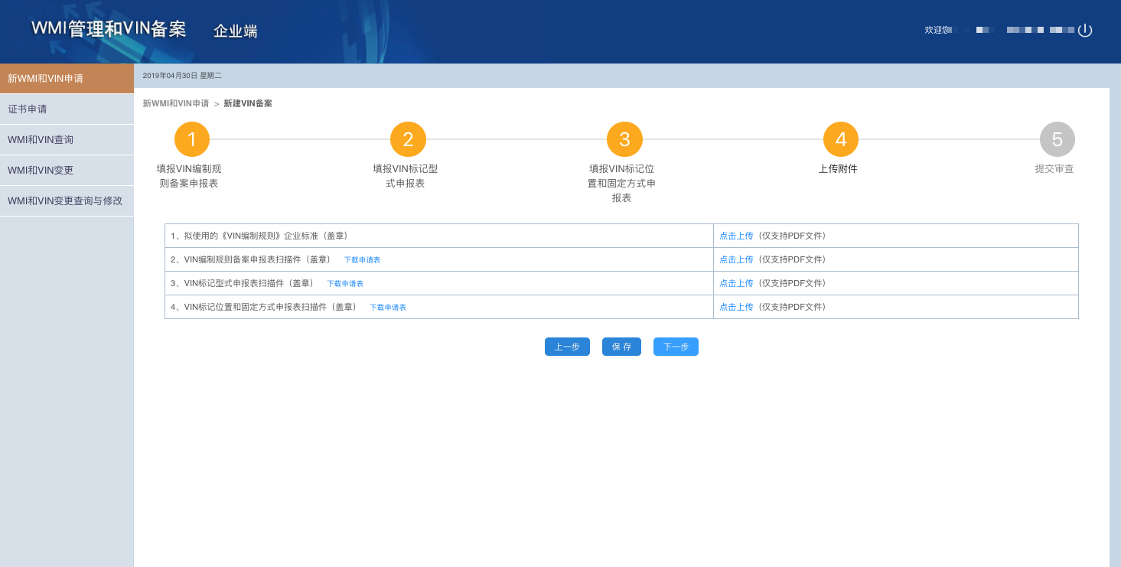
图2.21
（5）提交审查。在最后的确认页中，点击“提交”按钮。资料提交后（包括附件资料）会进入装备中心审查流程，需同步将相应附件的原件，以快递形式送达装备中心。具体送达地址请参见WMI申请表打印稿的“本申请表邮寄到：”区域。如图2.22所示。
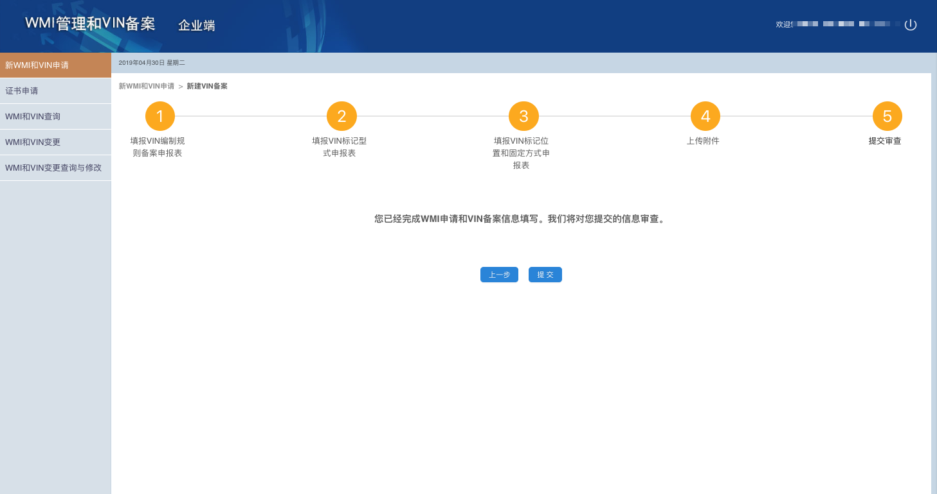
图2.22

三、证书申请
当企业已取得产品准入后，需要提交WMI证书申请正式申请。从左侧菜单中选择“证书申请”菜单项，页面会列出已经提交且获得批准的WMI预留证明，点击列表后的“证书”按钮，剩余操作流程与新申请WMI流程一致。如图3.1所示。
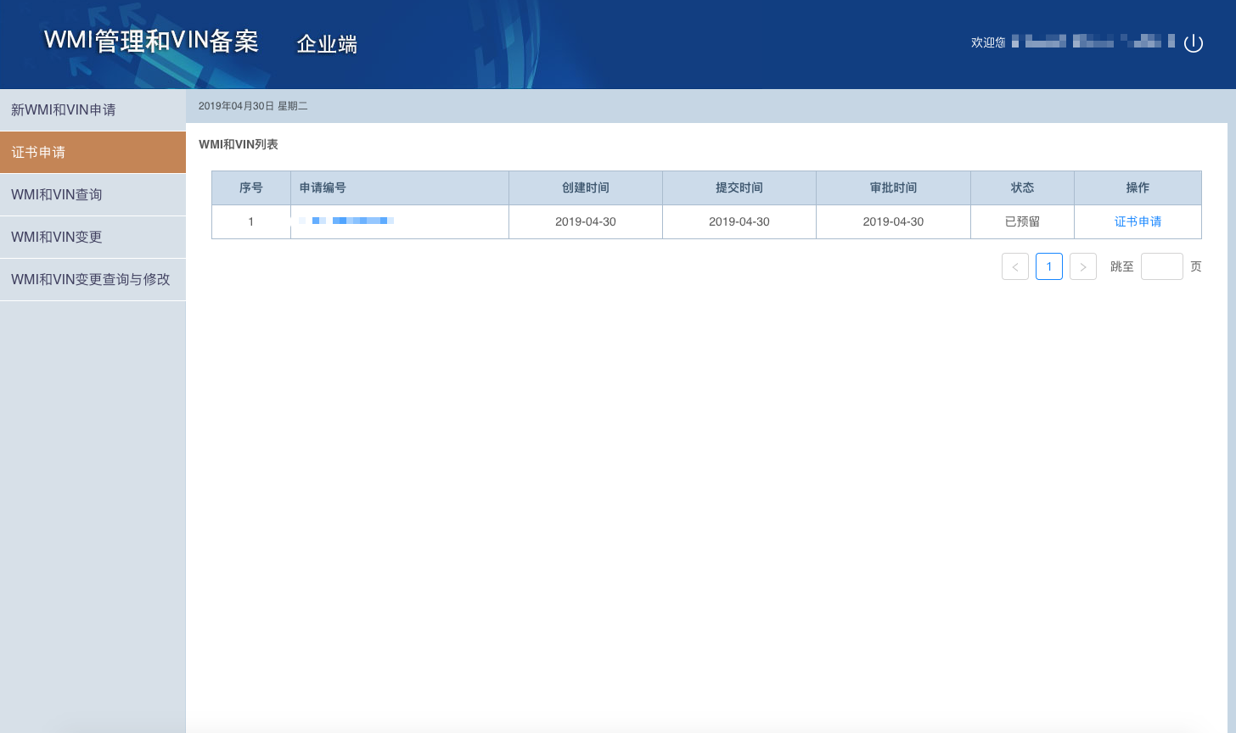
图3.1
四、WMI和VIN查询
可查询本企业所有已生效的WMI和VIN的列表。如图4.1所示。
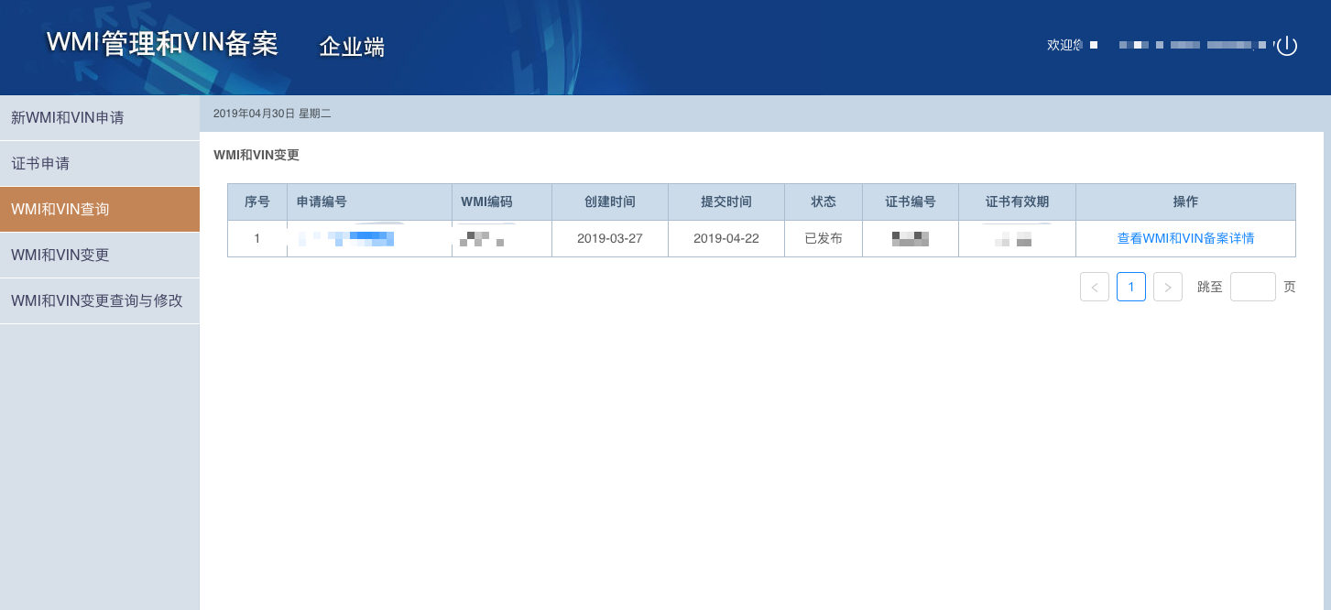
图4.1
企业点击“查看WMI详情”和“查看VIN备案”按钮，查询该WMI的详细信息。
五、WMI和VIN信息变更
当企业需要对当前已生效的WMI和VIN内容做出变化时，可以在左侧导航菜单“WMI和VIN变更管理”中进行申请。
- 可以在左侧导航菜单“WMI和VIN变更管理”，页面上会列出所有企业当前已生效的WMI和VIN申请。如图5.1所示。
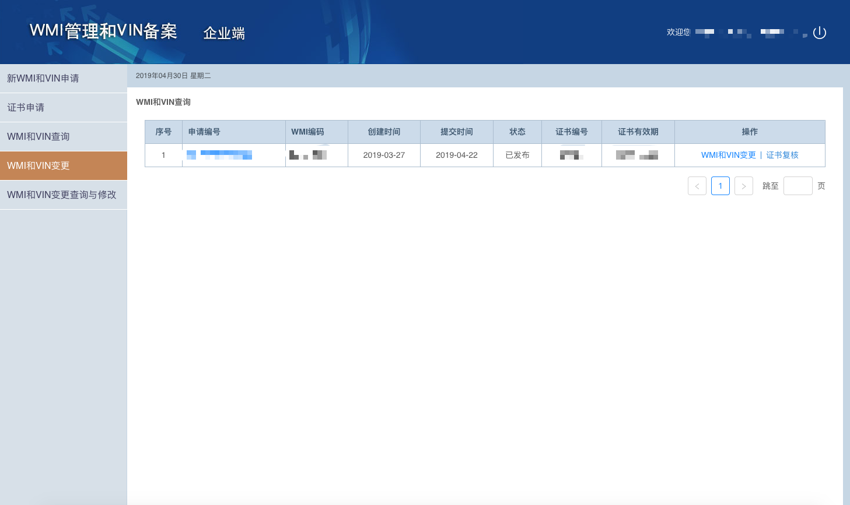
图5.1
- 企业点击相应记录后的“WMI和VIN变更”按钮，进行变更申请。企业需要选择要变更的内容，并点击“下一步”按钮，如图5.2所示。系统将根据企业选择的变更事项，显示需要编辑的内容。
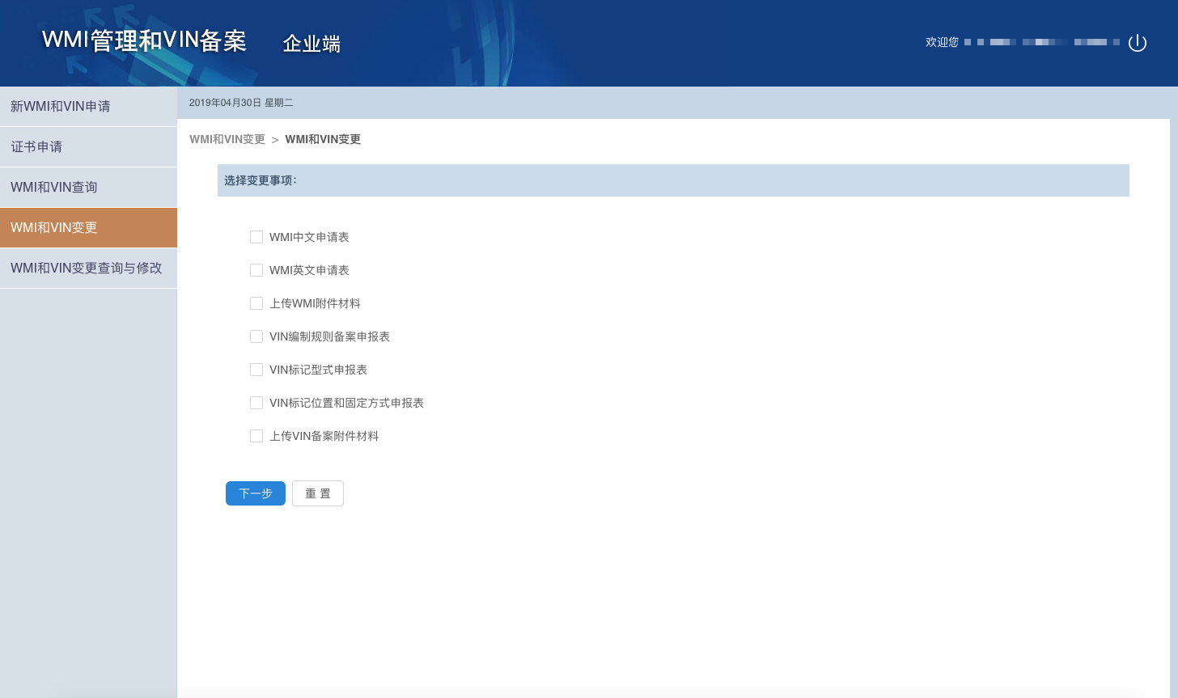
图5.2
- 企业可根据系统提示，填写相应的变更内容，并上传相应的文件。注意：附件仅支持PDF格式；所有附件均需加盖公章。
- 点击“提交”按钮，将提交装备中心进行审核。
六、WMI证书复核
当企业的WMI证书即将过期时，需要对当前已生效的WMI进行复核，企业可以在左侧导航菜单“WMI和VIN变更管理”中进行申请。
- 可以在左侧导航菜单“WMI和VIN变更管理”，页面上会列出所有企业当前已生效的WMI和VIN申请。如图6.1所示。
图6.1
- 企业点击相应记录后的“证书复核”按钮，进行证书复核申请。企业需要确认WMI和VIN申请内容，此流程与新申请相同，点击“提交”按钮后提交符合申请。
七、WMI和VIN变更查询与修改
可查询在变更流程中的WMI，未提交的可以编辑，已提交的可以查看审批进度，如图7.1所示。对于未提交的变更和符合申请，可以通过“删除变更申请”按钮进行取消。
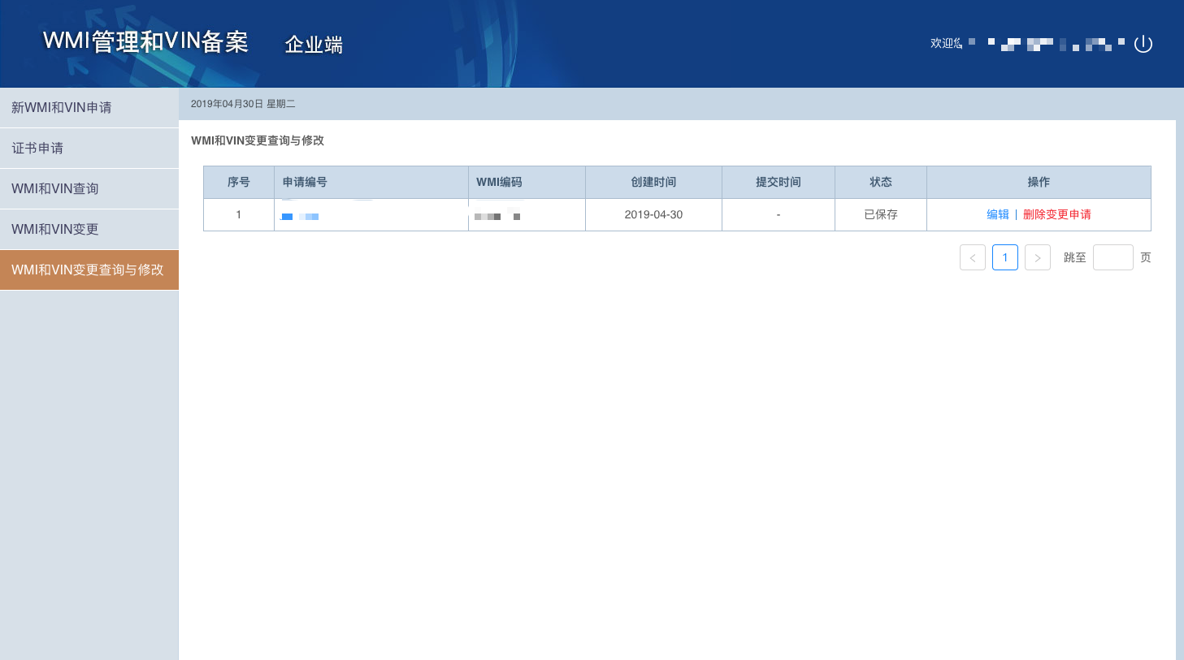
图7.1

